报告编号:

原 始 记 录

产品名称：
型号规格：
受检单位：
检验类型：
承接部门：

中国汽车工程研究院股份有限公司检测中心

电气电子部件辐射抗扰度（横电磁波（TEM)小室法）检测记录表
检验地点 |  |  |  |  |  |  |  |  |  | 检验日期
温 度 | ºC |  |  |  |  |  |  |  |  | 湿 度 |  | %RH
项 目 | 辐射抗扰度（横电磁波（TEM)小室法）
检验依据 | ISO 11452-3:2016 Road vehicles — component test methods for electrical/electronic disturbances from narrowband radiated electromagnetic energy —Part 3: Transverse electromagnetic TEM  GB/T 33014.3-2016 《道路车辆 电气/电子部件对窄带辐射电磁能的抗扰性试验方法 第3部分：横电磁波（TEM）小室法》
样品名称 |  |  | 样品型号 |  |  |  |  |  |  | 样品编号
测试设备 | 规格型号 |  | 仪器编号 |  |  |  | 制造厂 |  |  | 有效期 |  | 计量单位
信号发生器 | SMB100A |  | ZDC012 |  |  |  | R&S
功率放大器 | 250W1000A |  | ZDC010-4 |  |  |  | AR
功率放大器 | BSA 0125-250 |  | ZDC010-3 |  |  |  | BONN
D-TEM小室 | D-TEM |  | ZDC010-41 |  |  |  | TESEQ
功率计 | NRP2 |  | ZDC010-14 |  |  |  | R&S
功率探头 | NRP-Z91 |  | ZDC010-15 |  |  |  | R&S
功率探头 | NRP-Z91 |  | ZDC010-16 |  |  |  | R&S
屏蔽室1 | —— |  | ZDC021-3 |  |  |  | ETS
机械式温湿度大气压计 | —— |  | ZDC017-3 |  |  |  | BARO
样品状态检查
试验前/后仪器设备功能检查
小室底板和隔板之间的距离b |  | 绝缘支架高度 |  |  | DUT高度 |  |  | DUT上端与隔板之间的距离 |  |  | 小室的特性阻抗
27.0cm |  | ______c m |  |  | ______c m |  |  | ______ cm |  |  | 50Ω
试验电压 |  |  |  | 样品工作状态
频率范围 |  | 场强E  （V/m） |  | 调制方式 |  | 步长 |  | 驻留时间（s） | 试验现象
备注

负责人： 检验员：

附录一 试验过程图

抗扰度等级
附录二 测试布置图
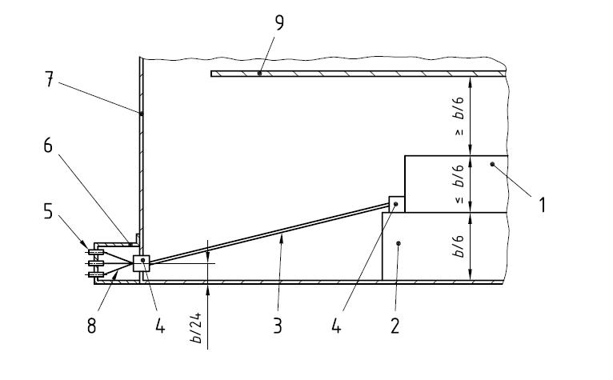

（侧视图）
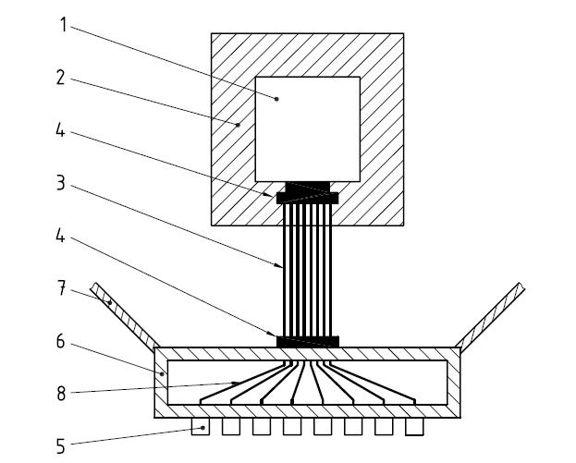

（俯视图）

1 DUT | 6 连接器面板
2 绝缘支架（εr≤1.4） | 7 TEM小室壁
3 印刷电路板（非接地平面）或非屏蔽线束 | 8 电缆
4 连接器 | 9 隔板
5 同轴连接器
注:RF滤波器可连接到连接器面板的同轴连接器上，或直接连接 TEM 小室壁的连接器上。

主场耦合到线束的试验布置示例图
附录三 测试照片

附录四 样品线信息

产品名称 | 型号 | 商标 | 标称电压（V）
样品照片

负责人： 检验员：

